ЛАБОРАТОРНАЯ РАБОТА N7
Тема: Создание таблицы Excel.
Цель работы: Освоить операции по вводу данных в таблицу Excel .

Задание к лабораторной работе
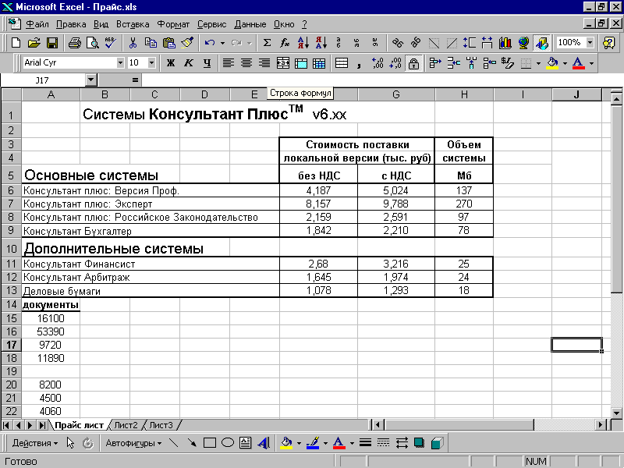
- Проверить наличие на панели инструментов кнопок: Объединить ячейки, Отмена объединения ячеек, Объединить по строкам.
- При отсутствии одной из них выполнить операции по настройке панели инструментов:
а) Вид - Панели инструментов – Настройка.
б) Прейти на вкладку Команды, выбрать категорию Формат. С помощью полосы прокрутки найти нужную кнопку и перетащить ее левой кнопкой мыши на свободное место Панели инструментов.
- Присвоить Листу1 имя Прайс лист с помощью контекстного меню, пункт переименовать (меню вызывается правой кнопкой мыши).
- Проверить установку автосохранения файла (Сервис-Автосохранение).
- В строке 1 объединить ячейки B-G с помощью соответствующей кнопки на Панели инструментов.
- Ввести заголовок документа.
- Увеличить ширину столбцов F и G (Формат – Столбец - Ширина) до 13,5.
- Объединить по строкам пары ячеек F3, G3 и F4, G4.
- Ввести заголовки столбцов F, G, H.
- Объединить ячейки A5-C5. Ввести заголовок в ячейку А5.
- Объединить по строкам ячейки А6-Е6, … А9-Е9. Ввести названия систем.
- В соответствующие ячейки ввести числовые данные. Задать соответствующие числовые форматы, выделив фрагмент и вызвав контекстное меню Формат ячеек.
- Начертить по образцу границы ячеек с помощью контекстного меню Формат ячеек - Граница.
- Объединить ячейки A10-D10. Ввести в ячейку А10 заголовок.
- Объединить по строкам ячейки А11-Е11, … А13-Е13. Ввести названия систем.
- В соответствующие ячейки ввести числовые данные. Задать соответствующие числовые форматы, выделив фрагмент и вызвав контекстное меню Формат ячеек.
- Начертить по образцу границы ячеек с помощью контекстного меню Формат ячеек - Граница.
- Выделить столбец H.
- Вставить пустой столбец Вставка – Столбцы.
- Уменьшить ширину вставленного столбца до 10 (Формат – Столбец - Ширина).
- Ввести данные из столбца «Документы» на место пустого столбца таблицы, начиная с ячейки H5.
- Объединить по строкам ячейки H3-I3 и -H4-I4.
- Сохранить файл в собственном дисковом пространстве с именем EXEL1.
- Установить курсор в ячейку А10. Вставить стоку (Вставка - строки).
- Вычислить общую стоимость (без НДС) основных информационных систем, для чего установить курсор в ячейку F10, нажать знак равенства. Выбрать из списка функций сумму (СУММ()). В открывшейся вкладке нажать первую кнопку со значком стрелки для выбора диапазона суммирования. Выделить диапазон F6:F9 при нажатой левой кнопке мыши. Повторно нажать кнопку со значком стрелки для завершения операции выделения диапазона. Нажать клавишу <Enter>.
- Вычислить общую стоимость (с НДС) основных информационных систем, а также суммарный объем систем. Для этого установить курсор в правый нижний угол ячейки F10, когда он примет форму “+”, зажать левую кнопку мыши и распространить формулу в соседние ячейки G10-I10.
- Повторить вычисления сумм по столбцам для дополнительных систем.
- Рассчитать для каждой системы НДС в процентах. Сначала установить курсор в ячейку J6 и нажать знак равенства, затем ввести формулу (G6-F6)/F6*100. Нажать клавишу <Enter>. Распространить формулу для вычисления НДС в соседние ячейки J7-J9. Скопировать формулу из ячейки J9 в буфер обмена (Правка - копировать). Вставить формулу в ячейку J12. Распространить формулу в ячейки J13,J14, зажав левую кнопку мыши.
- Выделить столбец J и задать ему целый числовой формат (Формат ячеек из контекстного или из главного меню Формат - Формат ячейки).
- Вычислить процент от общей суммы для каждой из систем. Сначала установить курсор в ячейку К6 со стоимостью системы с НДС и нажать знак равенства, затем ввести формулу, используя для ячейки суммы абсолютную адресацию (знак $ перед номером строки) G6/G$10*100. Нажать клавишу <Enter>. Распространить формулу в соседние ячейки К7-К9. Проследить за правильностью изменения адресов ячеек в формулах. Повторно установить курсор в ячейку К6 и распространить формулу расчета % для количества документов в столбец L и для объема в Мб в столбец M. Проверить правильность изменения адресов ячеек в формулах.
- Задать вычисленным значениям целый числовой формат. Выделить столбец J, нажать кнопку Формат по образцу на панели инструментов. Выделить с помощью левой кнопки мыши диапазон ячеек K6..M6, K9-M9, отпустить кнопку мыши.
- Повторить вычисление НДС и процента от общей суммы для каждой из дополнительных систем.
- Объединить ячейки с номерами 4,5 в столбцах K, L, M и ввести сокращенное название столбца.
- Вычислить общую стоимость и объем Основных и Дополнительных систем. Установить курсор в ячейку А16. Вставить строку. В ячейку F16 ввести функцию суммирования =СУММ, для выделения несмежных диапазонов ячеек, зажать клавишу <Ctrl> и, начиная с ячейки F6, щелкать левой кнопкой мыши для добавления суммируемых ячеек. Распространить формулу в столбцы G, H, I.
- Применить условное форматирование к несмежному диапазону ячеек K6-K9, K12-K14. Проверяемое условие определим следующим образом, если % от суммарной стоимости систем превышает 20, то его значение выводится шрифтом красного цвета. Для этого выделим требуемый диапазон ячеек и выберем пункты Формат - Условное форматирование главного меню. Зададим условия в соответствии с изображением экрана:
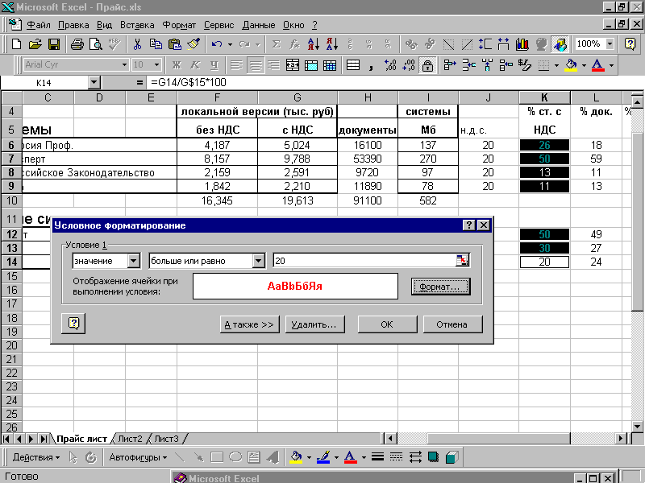
С помощью кнопки Формат… на вкладке Условное форматирование установим жирный шрифт красного цвета.
- Распространить формулы в столбцы L, M.
Контрольные вопросы.
- Что такое электронная таблица?
- Что такое табличный процессор?
- Основные элементы электронных таблиц Excel.
- Порядок выделения смежных и несмежных диапазонов ячеек.
- Способы копирования содержимого ячеек.
- Порядок ввода и форматирования числовых и текстовых значений в ячейки таблиц Excel.
- Порядок ввода формул в ячейки таблиц Excel.
- Порядок вызова и использования функций Excel.
- Что такое условное форматирование.

